实验1报告模板

姓名： | 尤颢辰 | 学号： | 2236115104 | 班级： | 计算机2303

实验一 实验环境与ARP协议分析

实验目的
1）能够使用常用的网络命令完成PC机的特定网络功能查看、设置、测试等，能够使用常用的网络报文分析工具（如Wireshark等）分析网络报文；
2）能够分析ARP协议报文格式，以及协议在同一网段内和不同网段间的解析过程；
3）能够使用Python（或其它）语言编写简单的TCP服务器客户端程序。

实验内容
1）利用校园网及外部服务器搭建内网、外网环境；
2）利用常用网络命令（ping、tracert、ipconfig、route等）查看和更改计算机的网络相关设置，测试网络性能，利用Wireshark软件进行抓包分析。
3）用Wireshark截获ARP报文，分析报文结构及ARP协议在同一网段和不同网段间的解析过程；
4）编写简单的TCP服务器和客户端程序，并进行连接测试。

实验原理
略

实验环境与分组
每人一台PC，独立完成实验并提交实验报告。

实验步骤
【过程记录应当详尽，截图并加以说明。以下过程和表格仅供参考。】

常用网络命令练习
步骤1：以命令行方式查看并记录本机的网络配置信息。
1.1 把命令及其输出用文字贴在框内（如果接口很多，则可只贴部分接口，其中务必包括本机上网用的网卡接口。
C:\Users\Administrator>ipconfig /all
Windows IP 配置

主机名 . . . . . . . . . . . . . : B-62
主 DNS 后缀 . . . . . . . . . . . :
节点类型 . . . . . . . . . . . . : 混合
IP 路由已启用 . . . . . . . . . . : 否
WINS 代理已启用 . . . . . . . . . : 否

以太网适配器 以太网:

连接特定的 DNS 后缀 . . . . . . . :
描述. . . . . . . . . . . . . . . : Intel(R) Ethernet Connection (14) I219-V
物理地址. . . . . . . . . . . . . : 00-E0-70-E4-00-A1
DHCP 已启用 . . . . . . . . . . . : 否
自动配置已启用. . . . . . . . . . : 是
IPv4 地址 . . . . . . . . . . . . : 192.168.0.62(首选)
子网掩码 . . . . . . . . . . . . : 255.255.255.0
默认网关. . . . . . . . . . . . . : 192.168.0.1
DNS 服务器 . . . . . . . . . . . : 202.117.0.21
1.2.4.8
TCPIP 上的 NetBIOS . . . . . . . : 已启用

1.2 本机共有几个网卡？
一共有一个网卡。
1.3 哪些是物理网卡？【只填写名字，如“VLAN”、“以太网 2”。】
以太网。
1.4 找到本机上网时用的网卡，填写相关信息：
字段 | 配置值
网络适配器 | 以太网
描述 | Intel(R) Ethernet Connection (14) I219-V
物理地址 | 00-E0-70-E4-00-A1
DHCP已启用 | 否
IPv4地址 | 192.168.0.62(首选)
子网掩码 | 255.255.255.0
获得租约的时间（如有） | 无
租约过期的时间（如有） | 无
默认网关 | 192.168.0.1
DNS服务器 | 202.117.0.21  1.2.4.8

1.5 查看用3种不同方法查看本机的公网ip地址并填表。
方法 | 外网地址
在命令行内输入“curl inconfig.me” | 202.117.10.2
访问https://ip.cn/ | 117.32.153.137
访问https://ipinfo.io/what-is-my-ip | 202.117.10.2

步骤2：用命令行修改本机IP地址和DNS服务器地址的获取方式（原来是自动获取方式则改为手动设置，原来为手动设置地址则改为自动获取）。
2.1 命令贴图。
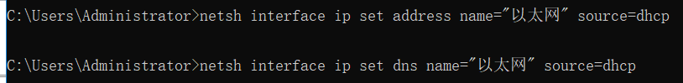
2.2 重新查看并记录网卡配置信息。
字段 | 配置值
网络适配器 | 以太网
描述 | Intel(R) Ethernet Connection (14) I219-V
物理地址 | 00-E0-70-E4-00-A1
DHCP已启用 | 是
IPv4地址 | 192.168.1.118(首选)
子网掩码 | 255.255.254.0
获得租约的时间（如有） | 2026年3月11日 15:03:16
租约过期的时间（如有） | 2026年3月12日 15:03:16
默认网关 | 192.168.0.1
DNS服务器 | 202.117.0.20 1.2.4.8
2.3 自动获取与手动设置两种方式在网卡的配置信息方面有什么不同（注意观察租约时间）？
网络适配器的名称、描述、物理地址、默认网关是相同的。
IPV4地址与子网掩码不同，因为自动获取是校园内的DHCP服务器分配的，而手动设置是我自己人为设置的。
在自动获取模式下，会获得服务器发来的租约，查询会显示获得租约时间与租约过期时间。在手动设置模式下，无租约概念，我的电脑会默认自己永远拥有这个IP的使用权。

步骤3：route命令练习。
3.1先禁用IPv6，然后查看路由表，把查看路由表的命令及其输出用文字贴在框内，同时标记出默认路由（条目开头标记***）。
C:\Users\Administrator>route print
===========================================================================
接口列表
12...00 e0 70 e4 00 a1 ......Intel(R) Ethernet Connection (14) I219-V
1...........................Software Loopback Interface 1
===========================================================================

IPv4 路由表
===========================================================================
活动路由:
网络目标 网络掩码 网关 接口 跃点数
*** 0.0.0.0 0.0.0.0 192.168.0.1 192.168.1.118 25
127.0.0.0 255.0.0.0 在链路上 127.0.0.1 331
127.0.0.1 255.255.255.255 在链路上 127.0.0.1 331
127.255.255.255 255.255.255.255 在链路上 127.0.0.1 331
192.168.0.0 255.255.254.0 在链路上 192.168.1.118 281
192.168.1.118 255.255.255.255 在链路上 192.168.1.118 281
192.168.1.255 255.255.255.255 在链路上 192.168.1.118 281
224.0.0.0 240.0.0.0 在链路上 127.0.0.1 331
224.0.0.0 240.0.0.0 在链路上 192.168.1.118 281
255.255.255.255 255.255.255.255 在链路上 127.0.0.1 331
255.255.255.255 255.255.255.255 在链路上 192.168.1.118 281
===========================================================================
永久路由:
无

IPv6 路由表
===========================================================================
活动路由:
接口跃点数网络目标 网关
1 331 ::1/128 在链路上
1 331 ff00::/8 在链路上
===========================================================================
永久路由:
无

3.2 用命令行删除默认路由（贴图）；
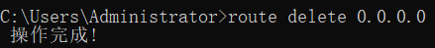
3.3 查看【参考命令：ipconfig】一下，网卡的默认网关配置还在吗？
默认网关配置已经消失了。
3.4 本机还能上网吗？为什么？
本机不能上网了。因为删除了默认路由，电脑就失去了访问局域网以外地址的能力，电脑找不到转发数据包的出口，所以就无法访问互联网了。
步骤4：添加路由命令练习。
4.1用route add增加一条默认路由，贴图，并说明它会出现在路由表的哪个部分。
它会出现在route print结果中的“活动路由”的最顶部。
4.2 再用route add -p也增加一条默认路由，贴图，并说明它会出现在路由表的哪个部分。
它会出现在永久路由部分。
4.3路由表中的这两个部分有什么不同的作用？
活动路由决定了数据包此时此刻如何发送，但是在断网或重启之后会消失。
而永久路由不直接参与转发，仅负责在系统启动或网络重连时将内容加载进活动路由中，实现配置的保留。

步骤5：DNS缓存的清除。
5.1 用命令ipconfig /flushdns清除本地DNS缓存，用ipconfig /displaydns查看是否清空。把命令及其输出用文字贴在框内。
C:\Users\Administrator>ipconfig/flushdns

Windows IP 配置

已成功刷新 DNS 解析缓存。

C:\Users\Administrator>ipconfig/displaydns

Windows IP 配置

5.2 ping一个网址X（如www. qq.com），再用ipconfig /displaydns查看本地DNS缓存，记录缓存的域名与IP地址（把命令及其输出用文字贴在框内）。
C:\Users\Administrator>ping baidu.com

正在 Ping baidu.com [124.237.177.164] 具有 32 字节的数据:
来自 124.237.177.164 的回复: 字节=32 时间=19ms TTL=49
来自 124.237.177.164 的回复: 字节=32 时间=19ms TTL=49
来自 124.237.177.164 的回复: 字节=32 时间=19ms TTL=49
来自 124.237.177.164 的回复: 字节=32 时间=20ms TTL=49

124.237.177.164 的 Ping 统计信息:
数据包: 已发送 = 4，已接收 = 4，丢失 = 0 (0% 丢失)，
往返行程的估计时间(以毫秒为单位):
最短 = 19ms，最长 = 20ms，平均 = 19ms

C:\Users\Administrator>ipconfig /displaydns

Windows IP 配置

baidu.com
----------------------------------------
记录名称. . . . . . . : baidu.com
记录类型. . . . . . . : 1
生存时间. . . . . . . : 460
数据长度. . . . . . . : 4
部分. . . . . . . . . : 答案
A (主机)记录 . . . . : 124.237.177.164

记录名称. . . . . . . : baidu.com
记录类型. . . . . . . : 1
生存时间. . . . . . . : 460
数据长度. . . . . . . : 4
部分. . . . . . . . . : 答案
A (主机)记录 . . . . : 111.63.65.247

记录名称. . . . . . . : baidu.com
记录类型. . . . . . . : 1
生存时间. . . . . . . : 460
数据长度. . . . . . . : 4
部分. . . . . . . . . : 答案
A (主机)记录 . . . . : 110.242.74.102

记录名称. . . . . . . : baidu.com
记录类型. . . . . . . : 1
生存时间. . . . . . . : 460
数据长度. . . . . . . : 4
部分. . . . . . . . . : 答案
A (主机)记录 . . . . : 111.63.65.103

记录名称. . . . . . . : dns.baidu.com
记录类型. . . . . . . : 1
生存时间. . . . . . . : 460
数据长度. . . . . . . : 4
部分. . . . . . . . . : 其他
A (主机)记录 . . . . : 110.242.68.134

记录名称. . . . . . . : dns.baidu.com
记录类型. . . . . . . : 28
生存时间. . . . . . . : 460
数据长度. . . . . . . : 16
部分. . . . . . . . . : 其他
AAAA 记录 . . . . . . : 240e:bf:b801:1002:0:ff:b024:26de

记录名称. . . . . . . : ns2.baidu.com
记录类型. . . . . . . : 1
生存时间. . . . . . . : 460
数据长度. . . . . . . : 4
部分. . . . . . . . . : 其他
A (主机)记录 . . . . : 220.181.33.31

记录名称. . . . . . . : ns2.baidu.com
记录类型. . . . . . . : 28
生存时间. . . . . . . : 460
数据长度. . . . . . . : 16
部分. . . . . . . . . : 其他
AAAA 记录 . . . . . . : 240e:940:603:4:0:ff:b01b:589a

记录名称. . . . . . . : ns3.baidu.com
记录类型. . . . . . . : 1
生存时间. . . . . . . : 460
数据长度. . . . . . . : 4
部分. . . . . . . . . : 其他
A (主机)记录 . . . . : 36.155.132.78

记录名称. . . . . . . : ns3.baidu.com
记录类型. . . . . . . : 1
生存时间. . . . . . . : 460
数据长度. . . . . . . : 4
部分. . . . . . . . . : 其他
A (主机)记录 . . . . : 153.3.238.93

记录名称. . . . . . . : ns4.baidu.com
记录类型. . . . . . . : 1
生存时间. . . . . . . : 460
数据长度. . . . . . . : 4
部分. . . . . . . . . : 其他
A (主机)记录 . . . . : 14.215.178.80

记录名称. . . . . . . : ns4.baidu.com
记录类型. . . . . . . : 1
生存时间. . . . . . . : 460
数据长度. . . . . . . : 4
部分. . . . . . . . . : 其他
A (主机)记录 . . . . : 111.45.3.226

记录名称. . . . . . . : ns7.baidu.com
记录类型. . . . . . . : 1
生存时间. . . . . . . : 460
数据长度. . . . . . . : 4
部分. . . . . . . . . : 其他
A (主机)记录 . . . . : 180.76.76.92

记录名称. . . . . . . : ns7.baidu.com
记录类型. . . . . . . : 28
生存时间. . . . . . . : 460
数据长度. . . . . . . : 16
部分. . . . . . . . . : 其他
AAAA 记录 . . . . . . : 240e:940:603:4:0:ff:b01b:589a

记录名称. . . . . . . : ns7.baidu.com
记录类型. . . . . . . : 28
生存时间. . . . . . . : 460
数据长度. . . . . . . : 16
部分. . . . . . . . . : 其他
AAAA 记录 . . . . . . : 240e:bf:b801:1002:0:ff:b024:26de

步骤6：无效DNS服务器。
6.1 把DNS服务器地址修改为无效的DNS地址【参考命令：netsh interface ip set dns name="以太网 2" source=static add=192.168.3.33，配置后会提示“配置的DNS服务器不正确或不存在”】，贴图。
6.2 ping 一个网站X（根据前面5.2中的名字），把ping命令及其输出用文字贴在框内。
C:\Users\Administrator>ping baidu.com
Ping 请求找不到主机 baidu.com。请检查该名称，然后重试。

6.3 根据前面5.2中记录的网站X的IP地址，ping这个IP地址，把ping命令及其输出用文字贴在框内。
C:\Users\Administrator>ping 124.237.177.164

正在 Ping 124.237.177.164 具有 32 字节的数据:
来自 124.237.177.164 的回复: 字节=32 时间=19ms TTL=49
来自 124.237.177.164 的回复: 字节=32 时间=19ms TTL=49
来自 124.237.177.164 的回复: 字节=32 时间=19ms TTL=49
来自 124.237.177.164 的回复: 字节=32 时间=19ms TTL=49

124.237.177.164 的 Ping 统计信息:
数据包: 已发送 = 4，已接收 = 4，丢失 = 0 (0% 丢失)，
往返行程的估计时间(以毫秒为单位):
最短 = 19ms，最长 = 19ms，平均 = 19ms

6.4 查看本地DNS缓存，把命令及其输出用文字贴在框内（如果条目特别多，则只贴图网站X的条目）。
C:\Users\Administrator>ipconfig /displaydns

Windows IP 配置

6.5 说明6.2和6.3的结果差异，并分析原因。
在DNS无效的情况下，ping baidu.com无法得到回应，但是ping百度的IP地址能得到回应。因为DNS无效，ping这条指令会因为无法将域名转化为IP而在解析阶段出错，而直接ping IP地址会跳过域名解析，根据路由表发送数据包，自然能得到正确的结果。

1.5.2 网络分析工具练习
步骤7：打开Wireshark软件抓包，用Wireshark的协议过滤，查看和分析不同协议类型的数据包（贴图中显示Wireshark的过滤器、分组列表和协议）。
7.1 查看一个DHCP协议的数据包，贴图（DHCP协议细节适当展开）。
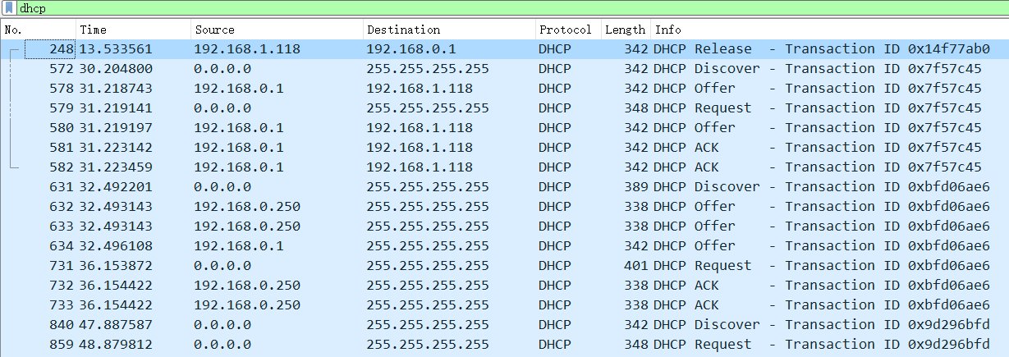
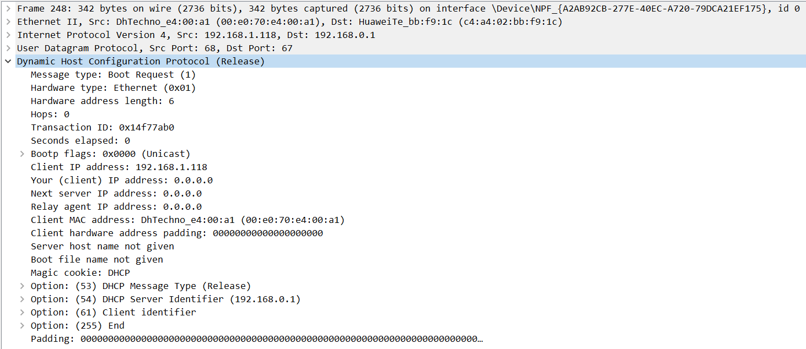
7.2 查看一个DNS协议的数据包，贴图（DNS协议细节适当展开）。
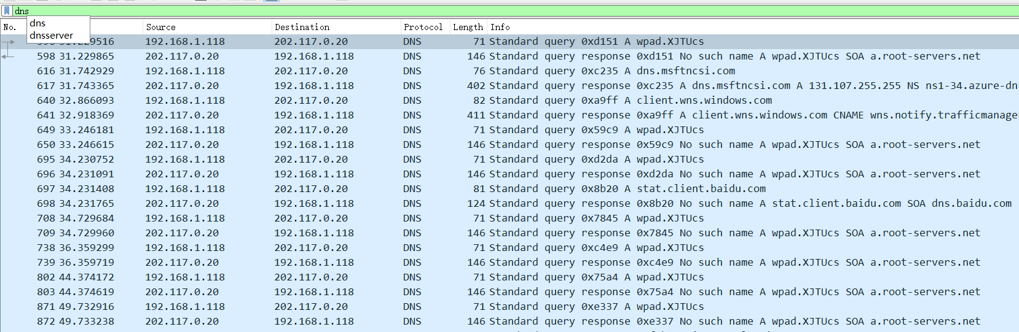
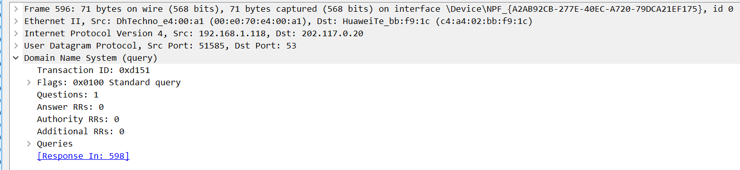
步骤8：访问网页和DNS协议的互动。
8.1 清除本机的DNS缓存【参考命令：ipconfig /flushdns】，运行Wireshark截获报文，浏览器访问一个网站（如https://www.zdic.net/），利用协议过滤筛选出DNS报文，贴图（只显示过滤器+分组列表）。
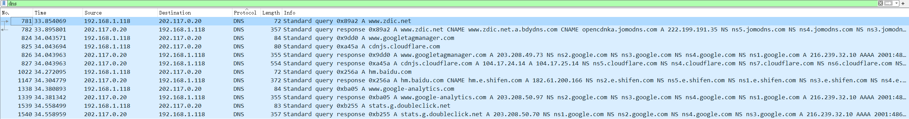
8.2 从Wireshark中找到DNS解析该网站对应的报文，贴图。
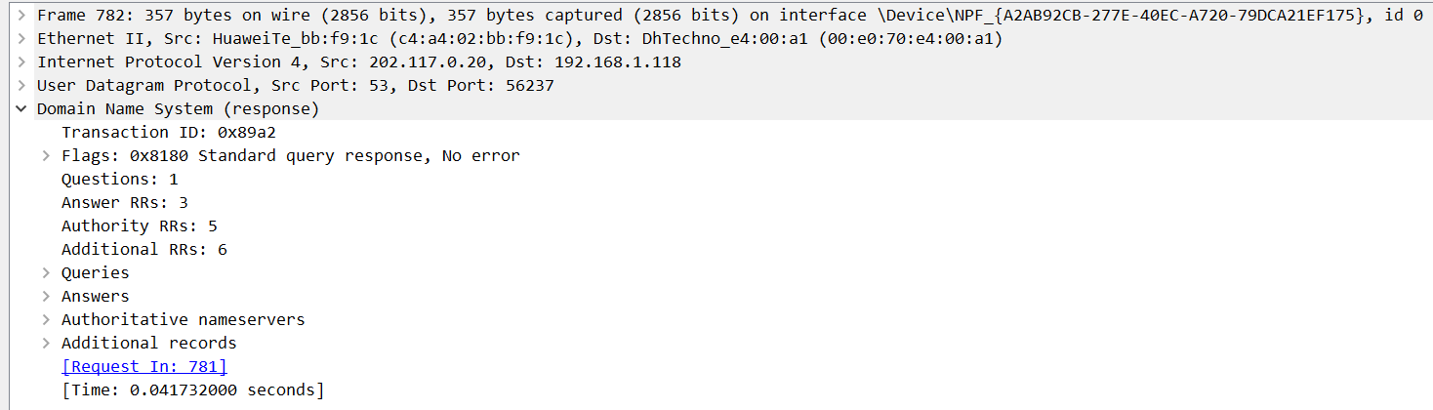
8.3 请用文字贴出网站名和对应的IP地址。
Name: www.zdic.net
Address: 222.199.191.35

1.5.3 ARP协议分析
步骤9：ping同一网段的主机时触发的ARP协议分析（可2人一组配合，自己和同组人的主机分别记为PC1和PC2）。先运行Wireshark截获报文，然后命令行窗口执行命令。
9.1 执行“ipconfig /all”，查看并记录PC1和PC2的IP地址和物理地址：
 | PC1 | PC2
IPv4地址 | 192.168.1.118 | 192.168.1.127
物理地址 | 00-E0-70-E4-00-A1 | 00-E0-70-E3-FF-56

9.2 执行“arp –d”命令清空arp缓存。ping PC2的地址。执行完后停止报文截获。请把arp和ping命令的执行过程贴图(1个)。
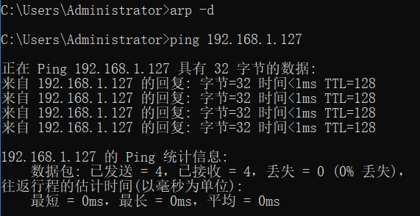
9.3 筛选出相关的icmp报文，贴图（只显示过滤器+分组列表）。
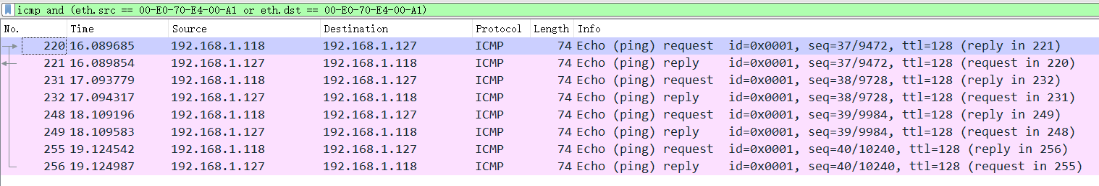
9.4 筛选出相关的arp报文，贴图（显示过滤器+分组列表+应答报文的ARP协议展开）。
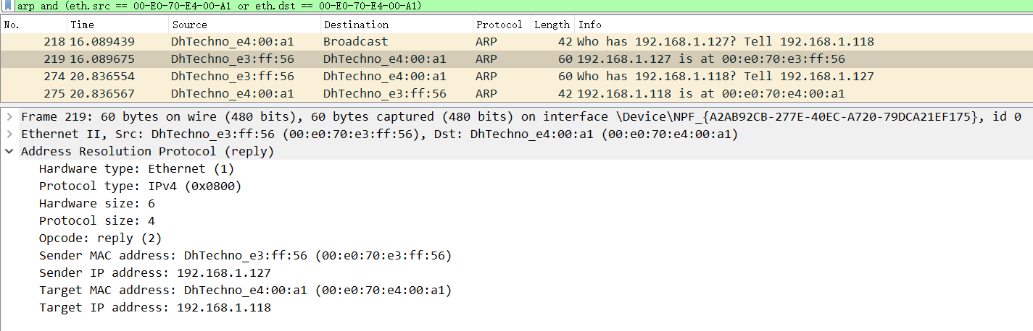
9.5 请问ARP的请求报文中的目标MAC地址是广播地址吗？
目标MAC地址是全0(00:00:00:00:00:00)，不是广播地址。全F是广播地址，用于数据分发；全0仅作为位置占位符。
9.6 在命令行窗口执行“arp -a”，把命令及其输出用文字贴在框内，并标记9.2中PC2的条目（条目开头标记***）。
C:\Users\Administrator>arp -a

接口: 192.168.1.118 --- 0xc
Internet 地址 物理地址 类型
192.168.0.1 c4-a4-02-bb-f9-1c 动态
***192.168.1.127 00-e0-70-e3-ff-56 动态
192.168.1.255 ff-ff-ff-ff-ff-ff 静态
224.0.0.22 01-00-5e-00-00-16 静态
234.2.2.5 01-00-5e-02-02-05 静态
239.255.255.250 01-00-5e-7f-ff-fa 静态

步骤10：ping不同网段的主机时触发的ARP协议分析。先把本机的浏览器等程序关闭。提前运行Wireshark截获报文，然后命令行窗口执行命令。
10.1执行“arp –d”命令清空arp缓存。马上ping外网中的某一地址（或域名，如www.qq.com）。执行完后停止报文截获。请把arp和ping命令的执行过程贴图。
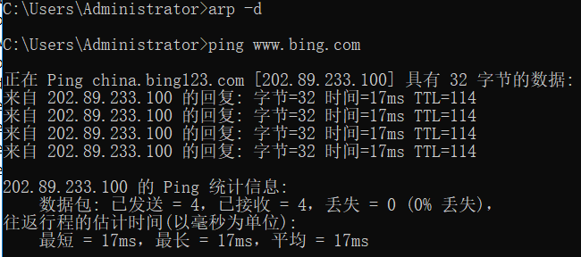
10.2 筛选出相关的ARP报文，贴图（只显示过滤器+分组列表）。
10.3 分析ARP报文，选中相关的ARP请求（广播报文）及其应答报文，填写下表。
表10-1 ARP请求报文和应答报文的字段信息
字段 | 请求报文 | 应答报文
Opcode: | request (1) | reply (2)
Ethernet II Dst: | Destination:Broadcast (ff:ff:ff:ff:ff:ff) | DhTechno_e4:00:a1 (00:e0:70:e4:00:a1)
Ethernet II Src: | DhTechno_e4:00:a1 (00:e0:70:e4:00:a1) | HuaweiTe_bb:f9:1c (c4:a4:02:bb:f9:1c)
ARP Sender MAC address: | DhTechno_e4:00:a1 (00:e0:70:e4:00:a1) | HuaweiTe_bb:f9:1c (c4:a4:02:bb:f9:1c)
ARP Sender IP address: | 192.168.1.118 | 192.168.0.1
ARP Target MAC address: | 00:00:00_00:00:00 (00:00:00:00:00:00) | DhTechno_e4:00:a1 (00:e0:70:e4:00:a1)
ARP Target IP address: | 192.168.0.1 | 192.168.1.118

10.4 请问ARP的请求报文中的目标MAC地址是广播地址吗？
不是广播地址，是全0。
10.5 筛选出相关的icmp报文，贴图（只显示过滤器+分组列表）。
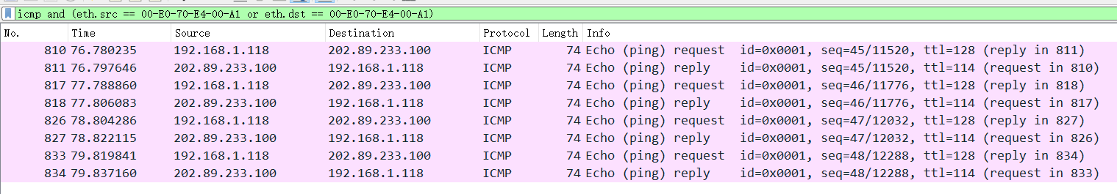
10.6 分析捕获的报文，选中一对ICMP请求—应答报文，填写下表。（对应主机一栏填写本机、本地网关或外网服务器）
表10-2 ICMP请求报文和应答报文的字段信息
字段 | 请求报文 |  | 应答报文
 | 值 | 对应主机 | 值 | 对应主机
Ethernet II Src: | DhTechno_e4:00:a1 (00:e0:70:e4:00:a1) | 本机 | HuaweiTe_bb:f9:1c (c4:a4:02:bb:f9:1c) | 本地网关
IP Src: | 192.168.1.118 | 本机 | 202.89.233.100 | 外网服务器
Ethernet II Dst: | HuaweiTe_bb:f9:1c (c4:a4:02:bb:f9:1c) | 本地网关 | DhTechno_e4:00:a1 (00:e0:70:e4:00:a1) | 本机
IP Dst: | 202.89.233.100 | 外网服务器 | 192.168.1.118 | 本机

10.7 执行“arp –a”命令，把命令及其输出用文字贴在框内，并标记出相关的条目（条目开头标记***）。
C:\Users\Administrator>arp -a

接口: 192.168.1.118 --- 0xc
Internet 地址 物理地址 类型
***192.168.0.1 c4-a4-02-bb-f9-1c 动态
192.168.1.255 ff-ff-ff-ff-ff-ff 静态
224.0.0.22 01-00-5e-00-00-16 静态
234.2.2.5 01-00-5e-02-02-05 静态
239.255.255.250 01-00-5e-7f-ff-fa 静态

步骤11：IP通信与ARP协议的互动。当ping一个IP地址X时，IP的通信会触发ARP协议。分析ping不同网段和相同网段内的IP地址X触发的ARP解析过程，并比较其异同点。
Ping相同网段内的主机时，通过掩码计算，主机判断发现X与自己在同一网段，然后直接发送广播去寻找X的地址，在X收到对应请求后回复。
Ping不同网段内的主机时，主机判断X与自己不在同一网段，这时主机就需要寻找对应默认网关的地址，通过网关来获取对应主机X的IP地址等。
相同之处就在于，本机都需要广播去寻找一个对应主机的地址。不同之处就在于。若在相同网段，直接广播寻找的主机X就行，而如果在不同网段，需要广播寻找默认网关的地址，进而获得主机X的地址。

TCP服务器与客户端编程
步骤12：TCP客户端编程及测试。
12.1 给出代码（文字）。
import socket

def run_client():

target_ip = '202.117.10.144'
target_port = 8888
client_socket = socket.socket(socket.AF_INET, socket.SOCK_STREAM)
try:
client_socket.connect((target_ip, target_port))
print("连接成功！\n")
for i in range(1, 6):
msg = input(f"第 {i} 行输入: ")
client_socket.send(msg.encode('utf-8'))
response = client_socket.recv(1024)
print(f"服务器回复: {response.decode('utf-8')}\n")

finally:
client_socket.close()
print("连接已关闭。")

if __name__ == '__main__':
run_client()

12.2 给出测试结果（贴图）。
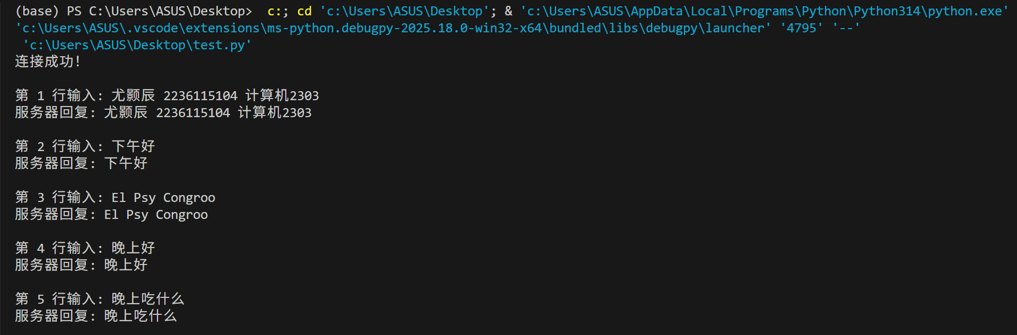
12.3 执行netstat命令找到对应的TCP连接。把命令及其输出用文字贴在框内，并标记出相关的TCP连接条目（条目开头标记***）。
C:\Users\ASUS>netstat -ano | findstr 8888
***TCP 10.172.114.211:5447 202.117.10.144:8888 ESTABLISHED 68228

步骤13：TCP服务端编程及测试。
13.1 给出代码（文字）。
import socket

def start_server():
host = '0.0.0.0'
port = 9999
server_socket = socket.socket(socket.AF_INET, socket.SOCK_STREAM)
server_socket.setsockopt(socket.SOL_SOCKET, socket.SO_REUSEADDR, 1)
server_socket.bind((host, port))
server_socket.listen(5)
print("=" * 50)
print(f"[系统提示] TCP 服务器已启动！监听端口: {port}")
print("=" * 50 + "\n")
while True:
conn, addr = server_socket.accept()
print(f"[新连接接入] 客户端 {addr} 已连接。")
client_ip = addr[0]
try:
while True:
data = conn.recv(1024)
if not data:
print(f"[连接关闭] 客户端 {addr} 正常退出。")
break
original_msg = data.decode('utf-8')
print(f" >>> 收到消息 | from {addr}: {original_msg}")
modified_msg = f"{original_msg},{client_ip}!"
conn.sendall(modified_msg.encode('utf-8'))

except ConnectionResetError:
pass
finally:
conn.close()
print("-" * 50)

if __name__ == '__main__':
start_server()

13.2 运行服务端程序，用客户端程序去与它连接和“交谈”，给出测试结果（贴图）。
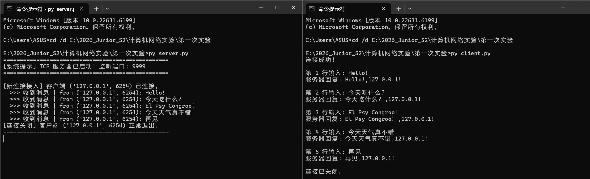
13.3 执行netstat命令找到对应的TCP端口的监听。把命令及其输出用文字贴在框内，并标记出相关的TCP连接条目（条目开头标记***）。
C:\Users\ASUS>netstat -ano | findstr 9999
***TCP 0.0.0.0:9999 0.0.0.0:0 LISTENING 71448
TCP 127.0.0.1:6254 127.0.0.1:9999 TIME_WAIT 0

互动讨论主题
步骤14：请答题。
14.1计算机需要通过各种协议来访问互联网网站，除了TCP、IP协议外，还会经常涉及到哪些协议？
比如实验中的DNS协议，ARP协议，DHCP协议，IMCP协议都是经常涉及到的，还有实验中没有涉及到的比如SSL协议，HTTP/HTTPS协议都是经常用到的协议。
14.2 各协议在网络访问中的作用是什么？
DNS：将人类易读的网址域名翻译成计算机网络通信所需的 IP 地址。
ARP：在局域网内部，通过已知的目标 IP 地址去查询并获取对应硬件设备的 MAC 物理地址。
DHCP：在你刚连上 WiFi 时，自动给你的电脑分配 IP 地址、网关等必备的上网参数。
IMCP：主要负责报告网络错误状态和测试连通性。
SSL：在两台计算机之间建立安全的加密传输通道，防止数据在半路上被窃听或篡改。
HTTPS：负责在浏览器和网站服务器之间安全地传输网页内容。

进阶设计
步骤15：使用scapy编程，完成ARP欺骗。
15.1 探测本局域网内主机的IP及ARP对应关系，并输出IP/MAC对应表。给出完整的代码。
from scapy.all import ARP, Ether, srp
import sys

def arp_scan(ip_range):
print(f"[*] 正在扫描网段: {ip_range}\n")
arp_request = ARP(pdst=ip_range)
broadcast = Ether(dst="ff:ff:ff:ff:ff:ff")
arp_request_broadcast = broadcast / arp_request
answered_list = srp(arp_request_broadcast, timeout=2, verbose=True, iface="Intel(R) Wi-Fi 6 AX201 160MHz")[0]
clients_list = []
for element in answered_list:
client_dict = {"ip": element[1].psrc, "mac": element[1].hwsrc}
clients_list.append(client_dict)
return clients_list

def print_result(results):
print("IP 地址\t\t\tMAC 地址")
print("-" * 45)
for client in results:
print(f"{client['ip']}\t\t{client['mac']}")

if __name__ == "__main__":
target_network = "172.20.10.0/28"
scan_results = arp_scan(target_network)
print_result(scan_results)
print(f"\n[*] 扫描完成，共发现 {len(scan_results)} 台存活主机。")

15.2 测试15.1的代码，给出结果贴图。
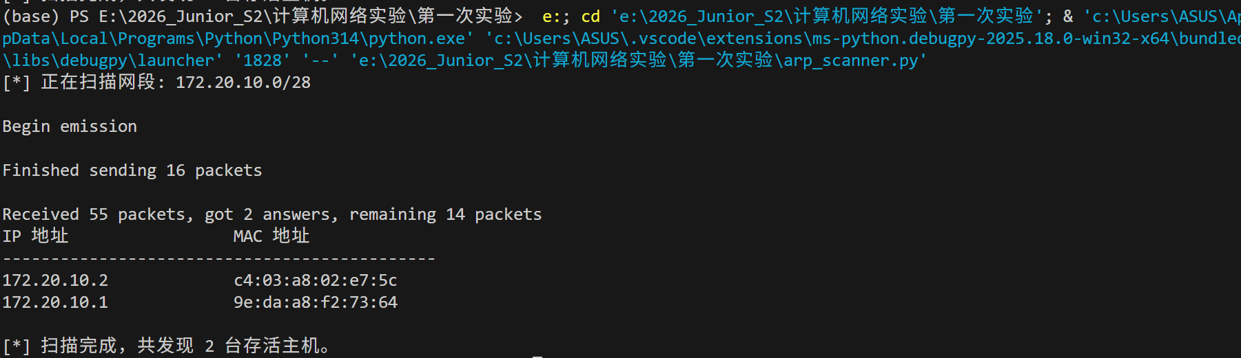
15.3 使用scapy在Linux下写程序来模拟完成一个简单的ARP欺骗。给出完整的代码。

15.4 测试15.3的代码，给出结果贴图。

